Søndagsbrev 30. Juni 2024, St. Birgitta menighet.

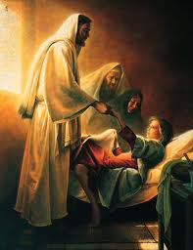

Kollekt/gaver kan gis via Vipps # 514275 eller giro.

OBLATKOMMUNITETEN I ØSTFOLD ● St. Josephs gate 17, 1606 Fredrikstad
Gunapala, Premanath Jagath O.M.I., sogneprest for Fredrikstad
Mobiltelefon: 414 68 740, E-post: jagath.Gunapala@katolsk.no
Pisarek, Piotr Sylwester O.M.I., sogneprest for Moss
Mobiltelefon: 901 29 621, E-post: Piotr.Pisarek@katolsk.no
Kunkel, Roman O.M.I., sogneprest for Halden, polsk sjelesorg i Østfold
Mobiltelefon: 414 62 722, E-post: Roman.Kunkel@katolsk.no

St. Birgitta kirke
St. Josephs gt. 17, 1606 Fredrikstad

Kontor: 69 30 15 20
Prest: 69 30 15 22 Ferie og fri fra 1/7 til 30/8

Giro: 0530.22.52930
E-post: fredrikstad@katolsk.no
Hjemmeside: http://fredrikstad.katolsk.no.
Facebook: St. Birgitta katolske kirke

13. alminnelige søndag i kirkeåret, år B
(Søndagens liturgi i Messeboken side 535 (ny), 495 (gml.))
Inngang: | Deg, lyset Fader lover vi | 758
Messe: XIV | Norsk messe | 14
Første lesning: | Visd 1, 13 – 15; 2, 23 - 25
Salme 30 Omkved: | Jeg opphøyer deg, for du berget meg
Annen lesning: | 2 Kor 8, 7.9.13 – 15
Evangelium: | Mark 5, 21 – 43
Offertorium: | La jubel fra den lave ord | 317
Kommunion: | Laudate omnes gentes | 750
Avslutning: | Alt står i Guds faderhånd | 318

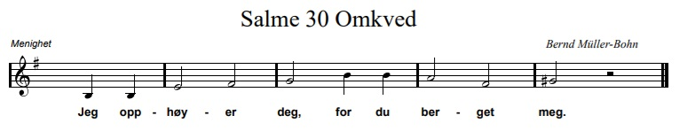
Messetider
Onsdag | 3/7 | 18.00 | Kveldsmesse og sakramentsandakt
Torsdag | 4/7 | 18.00 | Kveldsmesse - Avlyst
Fredag | 5/7 | 11.00 | Formiddagsmesse.
Lørdag | 6/7 | 16.00  17.30  18.00 | Fransk messe - Avlyst  Rosenkransandakt - norsk  Kveldsmesse
Søndag | 7/7 | 10.00  16.00  18.00 | Høymesse. 14. alm. søndag  Polsk messe  Kveldsmesse

Pavens bønneintensjoner for juli 2024

For sjelesorgen for syke
La oss be om at sykesalvingens sakrament gir styrke fra Herren til dem som mottar det og også trøster deres kjære, og at det for alle må bli et synlig tegn på medfølelse og håp.

Forbønner
Celebranten:

Kjære kristne! Dødens makt truer og rammer hvert menneske. La oss be om at Kristi seier over døden må gi håp i dette livet og for det evige liv:

- At forkynnelsen av Kristus og hans rike må gi et levende og fast håp i denne verden preget av døden. Vi ber deg…

- At vi må bli spart for krig og annen voldsom utfoldelse av dødskreftene. Vi ber deg…

- For dem som sliter under livstruende sykdommer. Vi ber deg…

- For dem hos oss som sørger over å ha mistet en av sine nærmeste. Vi ber deg…

- For de syke og eldre i vår menighet, at de blir styrket og trøstet av troen på Jesus Kristus. Vi ber deg…

- Vi ber for våre avdøde, miskunn Deg over dem å gi dem den evige hvile hos Deg. Vi ber deg…

Celebranten:

Allmektige, evige Gud, du som skapte mennesket til udødlighet, fri oss fra dødskreftene som virker i oss og rundt oss. Ved Kristus, vår Herre. Amen.

Kunngjøringer

- Kollektene sist uke ble kr. 4.639,00. Votivlys kr. 115,00. Hjertelig takk!

- Pater Jagath har ferie og fri fra 1. juli til 30. august. Vikar blir pater Roman Kunkel. Han har mobilnummer: 414 62 722.

- Messe på torsdag er avlyst fra 1/7 til 30/8. Sakramentsandakt flyttes fra torsdag til onsdag i samme tidsrom.

- Det blir ikke fransk, filippinsk og engelsk messe i juli. I august blir det ikke filippinsk og engelsk messe.

- Menighetskontoret har åpent bare fredager kl.10.00 – 16.00 fra 1.juli til onsdag 14. august.

- Brev om katekese ble sendt ut i forrige uke. De som ikke har mottatt brev og har ungdom født i 2010 eller før og som skal konfirmeres i 2025 (og har gått 8.klasse) eller har barn født i 2016 eller før og som skal motta 1. kommunion i 2025 (og har gått 2.klasse), bes ta kontakt med menighetssekretæren på tlf: 69 30 15 20 fredag kl. 10-16 eller e-post: fredrikstad@katolsk.no.

- Polsk gruppe har ansvaret for vask av kirken til uken. Kaldeisk gruppe har ansvaret for kirkekaffe neste søndag.

Riktig god søndag! Velkommen til kirkekaffe.

